**РАСЧЕТ ЗОН САНИТАРНОЙ ОХРАНЫ**

**1. Исходные данные опытного опробования**

*Таблица 1*

**Опытные скважины, м**

|  |  |  |  |
| --- | --- | --- | --- |
| Скважина | X, м | Y, м | Расход, м3/сут |
| 1w | 5313,942 | 2936,957 | 1600 |
| 2w | 4805,529 | 2469,565 | 1000 |

*Таблица 2*

**Данные опытного опробования**

|  |  |
| --- | --- |
| Параметр | Значение |
| Длительность откачки, год | 25 |
| Суммарный расход опытных скважин, м3/сут | 2600 |
| Мощность опробуемого водоносного пласта, м | 30 |

*Таблица 3*

**Параметры водоносного пласта**

|  |  |
| --- | --- |
| Параметр | Значение |
| Коэффициент фильтрации, , м/сут | 20 |
| Водоотдача, | 0,00001 |
| Пористость, | 0,2 |

**2. Выбор типовой схемы и расчет понижений**

Схема: напорный неограниченный в плане водоносный пласт (рис. 1).

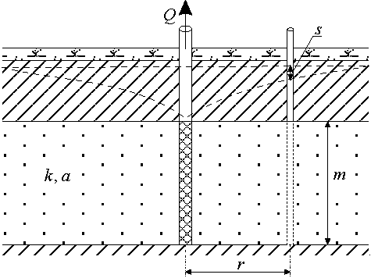

Рис. 1. Типовая схема.

Общее уравнение для понижения уровня в наблюдательной скважине при групповой откачке с постоянным расходом:

,

где

 – функция, описывающая расчетную гидрогеологическую схему опытного опробования;

 – количество опытных скважин;

 – постоянная величина (зависит от расчетной схемы);

 – постоянный расход в *i*-й опытной скважине, м3/сут;

 – расстояние от наблюдательной скважины до *i*-й опытной скважины, м;

 – понижение в наблюдательной скважине, м;

 – время от начала откачки, сут.

Решение строится на нестационарной зависимости для понижения уровня в наблюдательной скважине, когда откачка осуществляется из одной опытной скважины.

Уравнение для квазистационарного периода. Решение Купера–Джейкоба:

,

где

 – пьезопроводность водоносного пласта, м2/сут;

 – расход опытной скважины, м3/сут;

 – расстояние от опытной скважины до наблюдательной скважины, м;

 – понижение в наблюдательной скважине, м;

 – проводимость водоносного пласта, м2/сут;

 – время от начала откачки, сут.

**3. Расчет траектории движения частиц**

На основе полученных понижений в опробуемом водоносном пласте, заданного градиента естественного фильтрационного потока и его направления рассчитывается поле напоров (рис. 2), по которому определяется траектория движения частиц (линии тока). Скорость движения частиц вычисляется по формуле:

,

где

 – расчетный напор в точках 1 и 2, находящихся на расстоянии  друг от друга, м;

 – коэффициент фильтрации водоносного пласта, м/сут;

 – расстояние между двумя точками (1 и 2), в которых определяется напор, м;

 – пористость;

 – действительная скорость фильтрации, м/сут.

По рассчитанным линиям тока и скоростям определяется время движения частицы для второго и третьего пояса ЗСО. Время прохождения частицы до водозабора выражается следующей суммой:

,

где

 – количество интервалов, сумма которых равна длине траектории перемещения частицы за время ;

 – длина *i*-го интервала, м;

 – время прохождения частицы от произвольной точки до водозабора, сут;

 – время прохождения частицы от произвольной точки до окончания *i*-го интервала, сут;

 – время прохождения частицей одного *i*-го интервала, сут;

 – действительная скорость фильтрации для *i*-го интервала, м/сут.

ЗСО описывается границей, определяемой областью захвата. Рассчитывается площадь этой области, а также длина и ширина прямоугольника, который включает область захвата. Длина равна сумме максимальных расстояний от центра водозабора до границы зоны вверх (R) и вниз (r) по потоку, а ширина (2d) – равна максимальной ширине области захвата.

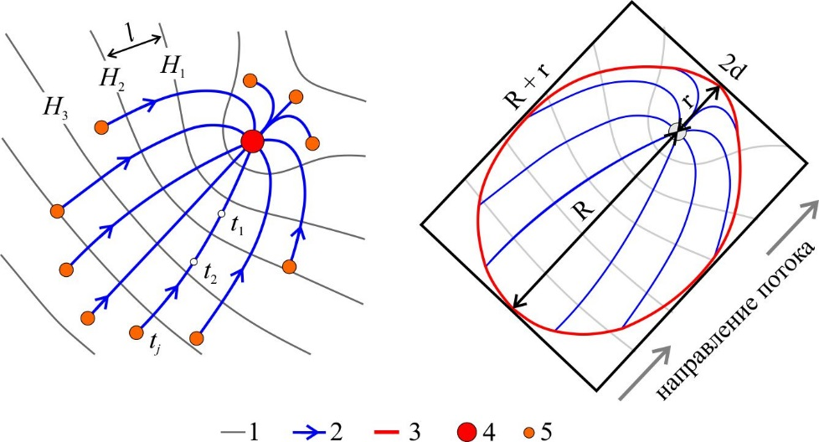

Рис. 2. Схема фильтрации подземных вод к водозабору: 1 – линия равных напоров; 2 – линия тока; 3 – граница ЗСО; 4 – водозабор; 5 – точка контура ЗСО.

**4. Аналитическая модель и расчет зон санитарной охраны**

На рис. 3 показана схема аналитической модели в плане.

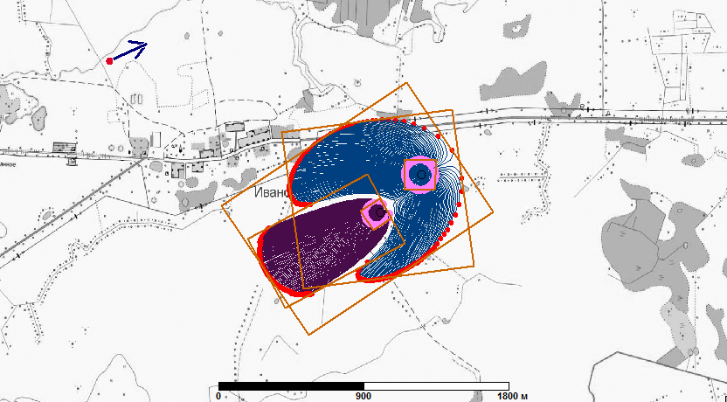

Рис. 3. Положение скважин в плане и расчет зон санитарной охраны водозабора. Стрелка показывает направление естественного фильтрационного потока.

Размер модели в плане: 9000 м на 5000 м.

Координаты модельной области, м: X1 = 100; Y1 = 100; X2 = 9100; Y2 = 5100.

Градиент естественного фильтрационного потока: 0,001.

Направление потока: северо-восточное.

Время расчета ЗСО для второго пояса: 400 суток.

Время расчета ЗСО для третьего пояса: 25 лет.

Далее в таблицах используется размерность: метр.

*Таблица 4*

**Размер зоны второго пояса**

|  |  |  |  |  |  |
| --- | --- | --- | --- | --- | --- |
| Скважина | Длина | Ширина | Площадь | R | r |
| 1w | 380,2787 | 375,4975 | 112149,9 | 207,8571 | 172,4217 |
| 2w | 275,8424 | 282,8951 | 61288,13 | 197,4999 | 78,34254 |

*Таблица 5*

**Координаты прямоугольной зоны второго пояса**

|  |  |  |  |  |
| --- | --- | --- | --- | --- |
| Скважина | Точка 1 (X, Y) | Точка 2 (X, Y) | Точка 3 (X, Y) | Точка 4 (X, Y) |
| 1w | 5479,202  2736,902 | 5099,174  2750,723 | 5112,821  3125,972 | 5492,849  3112,151 |
| 2w | 4715,272  2244,923 | 4947,197  2394,254 | 4794,048  2632,109 | 4562,123  2482,777 |

*Таблица 6*

**Размер зоны третьего пояса**

|  |  |  |  |  |  |
| --- | --- | --- | --- | --- | --- |
| Скважина | Длина | Ширина | Площадь | R | r |
| 1w | 2132,149 | 1967,833 | 2492775 | 1643,757 | 488,3921 |
| 2w | 1682,74 | 975,2445 | 1358775 | 1600,929 | 81,81032 |

*Таблица 7*

**Координаты прямоугольной зоны третьего пояса**

|  |  |  |  |  |
| --- | --- | --- | --- | --- |
| Скважина | Точка 1 (X, Y) | Точка 2 (X, Y) | Точка 3 (X, Y) | Точка 4 (X, Y) |
| 1w | 3849,1  1507,62 | 5961,88  1794,358 | 5697,24  3744,315 | 3584,459  3457,577 |
| 2w | 3629,502  1278,231 | 5110,03  2078,012 | 4646,511  2936,063 | 3165,983  2136,282 |

*Таблица 8*

**Размер зоны санитарной охраны для группы скважин**

|  |  |  |  |  |  |
| --- | --- | --- | --- | --- | --- |
| Скважины | Длина | Ширина | Площадь | R | r |
| 1w, 2w | 2756,825 | 1932,298 | 3851550 | 1933,928 | 822,8972 |

*Таблица 9*

**Координаты прямоугольной зоны третьего пояса для группы скважин**

|  |  |  |  |  |
| --- | --- | --- | --- | --- |
| Скважины | Точка 1 (X, Y) | Точка 2 (X, Y) | Точка 3 (X, Y) | Точка 4 (X, Y) |
| 1w, 2w | 3914,75  938,8382 | 6203,919  2474,999 | 5127,202  4079,51 | 2838,033  2543,35 |

Литература

СанПиН 2.1.4.1110-02. Зоны санитарной охраны источников водоснабжения и водопроводов питьевого назначения. 2002.

*Синдаловский Л.Н.* ANSDIMAT – программный комплекс для определения параметров водоносных пластов. СПб.: Наука, 2011.

*Jacob C.E.* Effective radius of drawdown test to determine artesian well // Proceedings of the American Society of Civil Engineers. 1946a. Vol. 72, N 5. P. 629–646.

*Cooper H.H.*, *Jacob C.E.* A generalized graphical method for evaluating formation constants and summarizing well-field history // Transactions, American Geophysical Union. 1946. Vol. 27, N 4. P. 526–534.